ция, состоящая из термопластичного полимера, газообразователи н добавок (при необходимости). В экструде-ре проходят уплотнение, нагрев и расплавление полимера, разложение газообразователя, распределение выделившегося газа в расплаве полимера, формование материала в головке. Сразу же по выходе из экструдера смесь вспенивается, и полученная заготовка поступает в приемное оборудование.
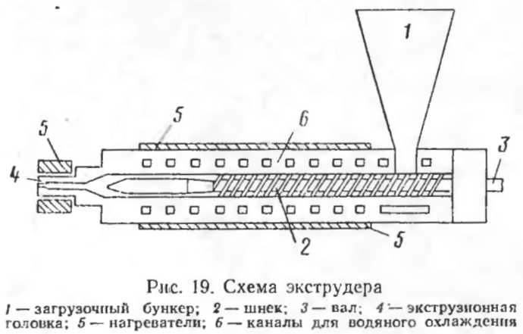
Обычно принято условно разбивать цилиндр экструдера на три зоны: зону питания, зону сжатия (или плавления) и зону выдавливания. Границы между зонами определяются состоянием материала и в значительной степени перекрываются. Кроме того, при экструзии пенопластов цилиндр можно разбить на зоны, границы между которыми определяются началом и завершением процесса разложения газообразователя: в первой зоне, соответствующей зоне питания, материал нагревается до температуры разложения газообразователя, во второй зоне, названной «зоной газообразования», идет процесс разложения, а в третьей — завершается процесс диспергирования газа в расплаве полимера. Длина этих зон, так же как и в случае экструзии обычных термопластов, может изменяться в зависимости от режима работы, конструкции рабочих органов, производительности машины и других факторов.
При экструзии пенопластов работа отдельных зон должна быть увязана как с точки зрения переработки полимера, па основе которого составлена композиция, так

